Autonomisation économique des femmes par la transformation agroalimentaire

Projet pilote de Mballing (Sénégal)

1. Contexte et enjeu stratégique

Dans les zones rurales du Sénégal, les femmes sont fortement impliquées dans des activités informelles à faible valeur ajoutée (petit commerce, transformation artisanale), avec :
- une forte vulnérabilité économique,
- des pertes importantes de produits agricoles (notamment mangues > 40%),
- un accès limité aux marchés structurés et aux technologies de conservation.

Le projet de Mballing vise à transformer cette contrainte en opportunité à travers :
- la structuration d’une coopérative féminine et
- la valorisation de fruits locaux par séchage solaire.

2. Objectif stratégique

Mettre en place un modèle pilote intégré permettant :
- l’autonomisation économique des femmes,
- la réduction des pertes post-récolte,
- et la création d’une activité génératrice de revenus durable.

3. Actions structurantes engagées

3.1 Structuration organisationnelle
- Identification de 15 femmes fondatrices
- Sensibilisation aux principes coopératifs
- Lancement du processus de création juridiquê

Résultat : dynamique collective enclenchée

3.2 Définition du modèle économique
- Choix de la filière :
  - transformation de mangues séchées
  - diversification (papaye, arachide, cajou)
- Orientation vers produits à valeur ajoutée

Résultat : positionnement marché pertinent

3.3 Partenariats techniques clés
- Institut de Technologie Alimentaire :
  - formation
  - certification HACCP
- École Supérieure Polytechnique de Dakar :
  - conception de séchoirs solaires

Résultat : sécurisation technique du projet

3.4 Ajustement stratégique
- Réduction du périmètre :
  - 50 → 15 femmes (phase pilote)
- Budget disponible : 7 000 €
- Approche : résultats concrets à court terme

Résultat : réalisme opérationnel renforcé

Illustration – Activités et opportunités locales
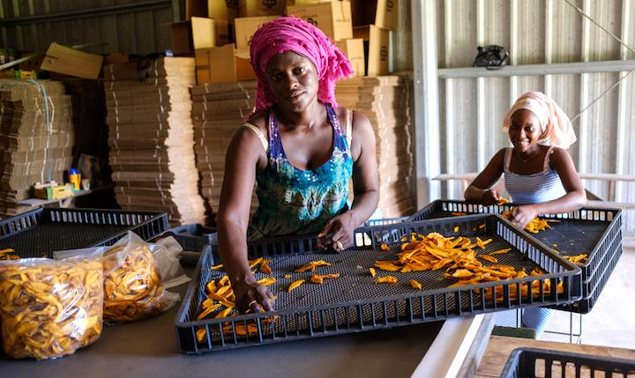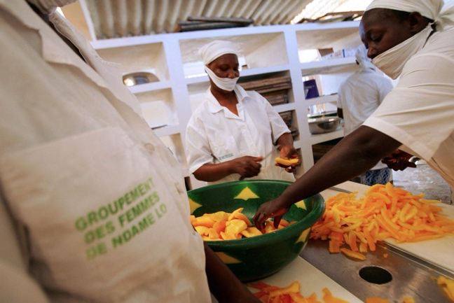

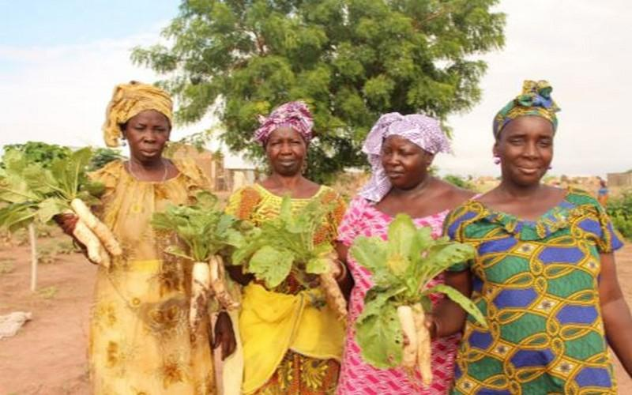

4. Bénéficiaires et impacts attendus

Bénéficiaires directs
- 15 femmes (phase pilote)
→ futures membres de la coopérative

Bénéficiaires indirects
- Extension à 50 femmes à moyen terme
- Villages cibles :
  - Mballing
  - Warang
  - Nianing
- Jeunes formés (technique et maintenance)

Impacts attendus
- Réduction des pertes agricoles
- Création de revenus féminins
- Développement d’une micro-industrie locale
- Renforcement de la résilience économique

5. Enjeux stratégiques clés

5.1 Enjeu institutionnel
- Structuration rapide et crédible de la coopérative

5.2 Enjeu technique
- Qualité des produits (normes HACCP)

5.3 Enjeu économique
- Accès au marché et validation commerciale

5.4 Enjeu financier
- Mobilisation de ressources complémentaires

6. Recommandations stratégiques pour la FRAO

A. Accélération institutionnelle
- Élaborer et exécuter un calendrier opérationnel détaillé
- Finaliser la création juridique de la coopérative avant fin 2026

B. Mise en œuvre technique prioritaire
- Lancer immédiatement :
  - fabrication des séchoirs solaires
  - formation technique des femmes
- Assurer un accompagnement qualité (ITA)

C. Approche marché
- Organiser un test commercial pilote à Mbour et Dakar
- Ajuster :
  - produits
  - packaging
  - prix

D. Stratégie de financement
- Mobiliser des partenaires complémentaires :
  - collectivités
  - bailleurs internationaux
- Explorer des financements hybrides (subventions + activités génératrices)

E. Pilotage et capitalisation
- Préparer la réplication du modèle
- Mettre en place un système de suivi-évaluation et de documentation des résultats

7. Feuille de route prioritaire (2026)
- Structuration coopérative
- Installation séchoirs
- Formation technique et Production pilote
- Test marché
- Évaluation et ajustement

8. Conclusion stratégique

Le projet de Mballing constitue un modèle pilote à fort potentiel de réplication, combinant :
- inclusion sociale (femmes),
- innovation technique (séchoirs solaires),
- logique marché.

Sa réussite dépendra de la capacité de la FRAO à :
- accélérer la mise en œuvre,
- sécuriser les partenariats techniques,
- et ancrer le projet dans une logique économique viable.

Message clé pour les décideurs
Un petit investissement bien structuré peut générer un fort impact socio-économique local, à condition d’un accompagnement rigoureux et d’une approche orientée marché.

